2011年佛山市高中阶段学校招生考试
数 学 试 卷

说 明：本试卷分为第I卷（选择题）和第II卷（非选择题）两部分，共6页，满分120
分，考试时间100分钟。
注意事项：
- 试卷的选择题和非选择题都在答题卡上作答，不能答在试卷上
- 要作图（含辅助线）或画表，先用铅笔进行画线、绘图，再用黑色字迹的钢笔或签字等描黑。
- 其余注意事项，见答题卡。

第I卷（选择题 共30分）

一、选择题（本大题共10小题，每小题3分，共30分。在每小题给出的四个选项中，只有一项是符合题目要求的。答案选项填涂在答题卡上。）
1、的倒数是（ ）21世纪教育网
A、 B、2 C、 D、
2、计算的值是（ ）
A、0 B、12 C、16 D、18
3、下列说法正确的是（ ）
A、一定是正数 B、是有理数
C、是有理数 D、平方等于自身的数只有1
4、若的一条弧所对的圆周角为，则这条弧所对的圆心角是（ ）
A、 B、 C、 D、以上答案都不对
5、在；；；中，计算结果为的个数是（）
A、1个 B、2个 C、3个 D、4个
6、依次连接菱形的各边中点，得到的四边形是（ ）
A、矩形 B、菱形 C、正方形 D、梯形

7、一个图形无论经过平移还是旋转，有以下说法（ ）
对应线段平行； 对应线段相等；
对应角相等； 图形的形状和大小都没有发生变化
A、 B、 C、 D、
8、下列函数的图像在每一个象限内，值随值的增大而增大的是（ ）
A、 B、 C、 D、
9、如图，一个小立方块所搭的几何体，从不同的方向看所得到的平面图形中（小正方形中的数字表示在该位置的小立方块的个数），不正确的是（ ）

10、下列说法正确的是（ ）
A、“作线段”是一个命题；
B、三角形的三条内角平分线的交点为三角形的内心；
C、命题“若，则”的逆命题是真命题；
D、“具有相同字母的项称为同类项”是“同类项”的定义；

第II卷（非选择题 共90分）

二、填空题（本大题共5小题，每小题3分，共15分，把答案填在答题卡中）
11、地球上的海洋面积约为，则科学记数法可表示为 ；
12、已知线段，若为中点，则 ；
13、在矩形中，两条对角线、相交于点，若，则 ；
14、某生数学科课堂表现为90分、平时作业为92分、期末考试为85分，若这三项成绩分别按、、的比例计入总评成绩，则该生数学科总评成绩是 分；
15、如图物体从点A出发，按照（第1步）（第2）
的顺序循环运动，
则第步到达点 处；

三、解答题（在答题卡上作答，写出必要的步骤。16~20题每小题6分，21~23题每小题8分，24题10分，25题11分，共75分）
16、化简：；

17、解不等式组：

18、如图，是的边上一点，连结，若，，，求的长；

19、某市年的用电情况如下图1：
商业
工业
住宅
用电量（百万千瓦.时）
商业
工业
住宅
用电量（百万千瓦.时）

- 求商业用电量与工业用电量之比是多少？
- 请在图2上作出更加直观、清楚反映用电比例情况的条形图；

20、如图，已知是的弦，半径，，求的面积；

21、如图，已知二次函数的图像经过、、；
（1）求二次函数的解析式；
（2）画出二次函数的图像；

22、如图，一张纸上有线段；
（1）请用尺规作图，作出线段的垂直平分线（保留作图痕迹，不写作法和证明）；
（2）若不用尺规作图，你还有其它作法吗？请说明作法（不作图）；

21世纪教育网

23、现在初中课本里所学习的概率计算问题只有以下类型：
第一类是可以列举有限个等可能发生的结果的概率计算问题（一步试验直接列举，两步以上的试验可以借助树状图或表格列举），比如掷一枚均匀硬币的试验；
第二类是用试验或者模拟试验的数据计算频率，并用频率估计概率的概率计算问题，比如掷图钉的试验；
解决概率计算问题，可以直接利用模型，也可以转化后再利用模型；[来源:21世纪教育网]
请解决以下问题
- 如图，类似课本的一个寻宝游戏，若宝物随机藏在
某一块砖下（图中每一块砖除颜色外完全相同），则
宝物藏在阴影砖下的概率是多少？
- 在中随机选取3个整数，若以这3个整数为边
长构成三角形的情况如下表：21世纪教育网
 | 第1组  试验 | 第2组  试验 | 第3组  试验 | 第4组  试验 | 第5组  试验
构成锐角三角形次数 | 86 | 158 | 250 | 337 | 420
构成直角三角形次数 | 2 | 5 | 8 | 10 | 12
构成钝角三角形次数 | 73 | 155 | 191 | 258 | 331
不能构成三角形次数 | 139 | 282 | 451 | 595 | 737
小计 | 300 | 600 | 900 | 1200 | 1500
请你根据表中数据，估计构成钝角三角形的概率是多少？（精确到百分位）

24、商场对某种商品进行市场调查，1至6月份该种商品的销售情况如下：
(元/千克)
(月份)
销售成本（元/千克）与销售月份的关系如图所示：
销售收入（元/千克）与销售月份满足；
销售量（千克）与销售月份满足；
试解决以下问题：
- 根据图形，求与之间的函数关系式；
- 求该种商品每月的销售利润（元）与销售月份的函数关系式，并求出哪个月的销售利润最大？

25、阅读材料
我们经常通过认识一个事物的局部或其特殊类型，来逐步认识这个事物；
比如我们通过学习两类特殊的四边形，即平行四边形和梯形（继续学习它们的特殊类型如矩形、等腰梯形等）来逐步认识四边形；
我们对课本里特殊四边形的学习，一般先学习图形的定义，再探索发现其性质和判定方法，然后通过解决简单的问题巩固所学知识；
请解决以下问题：
如图，我们把满足、且的四边形
叫做“筝形”；
- 写出筝形的两个性质（定义除外）；
- 写出筝形的两个判定方法（定义除外），并选出一个进行证明；
备用图1
（写性质用）
备用图1
（写判定方法用）
备用图1
（证明判定方法用）

[21世纪教育网]

21世纪教育网
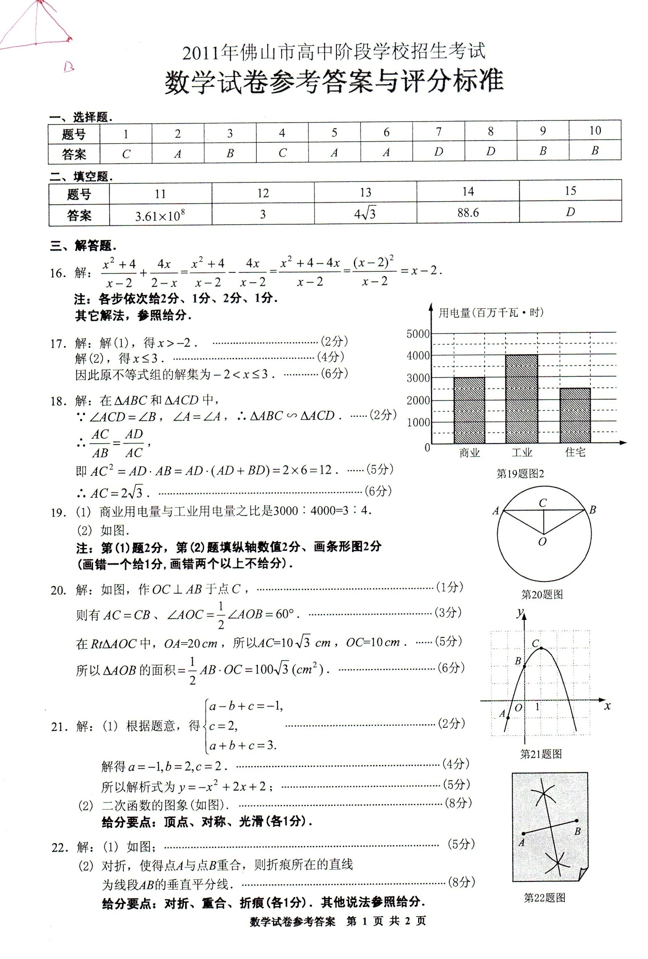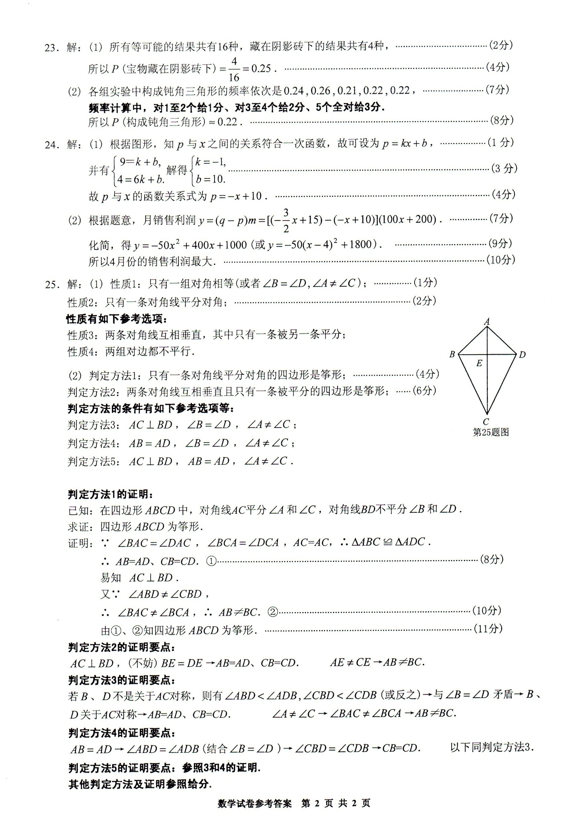
2011年佛山市高中阶段学校招生考试
数学试卷评分细则

说明：1、以下评分细则为“数学试卷参考答案与评分标准”的补充；
2、各区阅卷的评分标准以此为准，不得随意更改。

13题（3分）
写为，给3分；写成近似值6.9、6.93或6.928，均给3分。
16题（6分）
（1）答案正确，缺第1、2步，不扣分；缺第3步，扣1分；
（2）只有答案，没有过程，给1分；
（3）答案错，按步骤给分；
（4）答案正确，过程有部分错误，给2分。
17题（6分）
（1）解每一个不等式，结果正确，给2分；有正确步骤，但结果不正确，给1分；
（2）解不等式（2），无等号，扣1分；最后答案无等号，扣1分；
（3）若不等式表达的方向为由大到小，不扣分；
（4）不要求画数轴，若画了数轴有误的，不扣分。
18题（6分）
- 没写∠A=∠A，扣1分；
- 对于三角形相似的表述，若字母的对应位置不正确，扣1分；
- 直接写三角形相似，后面全部正确，扣1分；
- 如写AC=，未化简，不扣分。
19题（6分）
第一问21世纪教育网
（1）第一问直接写出3：4，不扣分；结果不化简，扣1分；
第二问
（2）y轴不写0，扣1分；y轴数值都正确，但起始值不是0的，扣4分。
20题（6分）
（1）须指明C点是如何得到的（垂直或中点），没写出解答过程，扣1分；
（2）得出AC=CB，给1分；
（3）求出∠AOC=60度或∠A=30度，均给1分；
（4）求出AC值，OC值，各给1分；没写单位不扣分；
（5）没写△AOB的面积单位，不扣分；
（6）△AOB的面积计算正确，但未化简，不扣分。
21题（8分）
第一问
（1）方程组全对，给2分，若只列对1个，可给1分；
（2）求出a或b的值，各给1分；
第二问
（3）观察图像，点C为抛物线顶点，给1分；
（4）A、B两点的对称点要均在格点上，给1分；
（5）图像光滑，且抛物线在A点处有延长，给1分（若A点处不延长，扣1分）；
（6）函数解析式求错，图象做对，给2分。
22题（8分）
第一问
- 每画对一个点，给2分；
- 连线给1分；连线不出头不扣分；
- 不写“……即为所求”，不扣分；
第二问
- 可以用刻度度量找中点，可以用直角三角板或其他工具找垂直；
- 作法说明清晰，体现中点、垂直、直线三要素，给3分；
- 作法说明中体现了中点、垂直等要素，但说明不清晰，给2分；
- 此题有开放性，其他情况本着以上原则酌情给分。
23题（8分）
第一问
- 此题的得分要点在讲明“等可能”、“所有可能的结果有多少个”、“符合题目条件的结果有多少个”，若少了一个，扣1分；若没有任何说明，扣2分；[来源:21世纪教育网][来源:21世纪教育网]
- 未写事件名称，不扣分；
- 若前面写清了所有情况，结果直接写P=，不扣分；
- 结果写成P==，不扣分；
- 结果写成P=，没化简，扣1分；
第二问
- 若写成P=（++++）/5
=(0.24+0.26+0.21+0.22+0.22)/5=……，给2分；
- 若说明了“试验次数越多，频率越接近概率”， 故P=0.22，扣1分；若只写P=0.22，扣2分；
- 若写成P=，扣2分。
24题（10分）
第一问
（1）方程组至少列对一个，给1分；
（2）方程组全部解对，给1分；k和b有一个错，扣1分；没有大括号（方程组解的形式）不扣分；
（3）函数关系式无文字说明，例如：∴，不扣分；
（4）整个过程正确，但函数设为，并解得，扣1分；
（5）若直接根据图形得出，进而求出一次函数解析式，不扣分；
第二问
（6）没有写或者，不扣分；
（7）有或，给1分；
（8）若先算，算对给2分，算错了但列出了，给1分；
（9）化为一般式，给1分，用对称轴公式求出=4，给1分；
（10）化为交点式，给1分，求出或，给1分；
（11）直接化为顶点式，给2分，错了不给分；
（12）得出结论“4月份利润最大”，给1分；学生结论正确，但最大利润算错，不扣分；
（13）若第一问中的一次函数求错，用此结论计算第二问的方法、结果（以求错的函数为基础的运算）均正确，则给4分。
25题（11分）
第一问
（1）性质3补充说明：只说明其中一点就给满分；
（2）按图写出正确性质都给满分，如：
性质5：筝形面积等于对角线乘积的一半；
性质6：筝形是轴对称图形或AC所在的直线是对称轴；（答对其一即给满分，若只说明AC是对称轴不给分）
性质7：对边不相等
性质8：AB+BC=AD+DC或AB+CD=AD+BC
第二问
（3）对判定方法的文字表述，若清晰、正确，给2分；若表述正确但不清晰，给1分；若表述不正确，不给分。
（4）对判定方法的证明，没写出已知和求证，不扣分；证明相等，给2分；证明不等，给2分；
（5）在写判定方法时，若没有表达不等关系，视为不正确，不给分，如判定方法1、2中没写“只有”的，不给分；
（6）若判定方法中没有表达不等关系，在证明时，
①对相等关系证明正确，且没证不等关系的，给2分；
②仅证明了相等关系，提到了不等问题，但没有证明的，给3分。

